Alueprofiili Pielavesi (Kunnat)
Diakin karttasovellus 2022-02-22 23:01:18
Tämä asiakirja on tuotettu automaattisesti Diakin karttasovelluksen avulla 2022-02-22 23:01:18. Asiakirjan tiedot perustuvat THL:n Sotkanet-indikaattoripalvelun tietoihin, joihin on yhdistetty Tilastokeskuksen tilasto- ja paikkatietoaineistoja. Tarkempaa tieto indikaattoreista ja metodologiasta löydät sovelluksen Lisätietoja-osiosta.
Alueprofiili sisältää aina kaikkien osoittimien tiedot sekä valitulta alueelta että alueen rajanaapureista. Lisäksi alueprofiilissa esitetään kunkin osoittimen korkein ja matalin arvo. Tiedot esitetään taulukkoina, karttakuvioina sekä aikasarjakuvioina, joista näkee kunkin osoittimen kehityksen 2010-luvulla sekä valitulla alueella että sen naapureissa. Raportin lopussa on tiedot pienituloisuudesta ja työttömyydestä kaikilta alueen postinumeroalueilta.
Tässä raportissa tarkastellaan tasolla Kunnat aluetta Pielavesi. Lisäksi tarkastelussa ovat rajanaapurit: Iisalmi, Keitele, Kiuruvesi, Kuopio, Pielavesi, Pihtipudas, Pyhäjärvi ja Tervo.
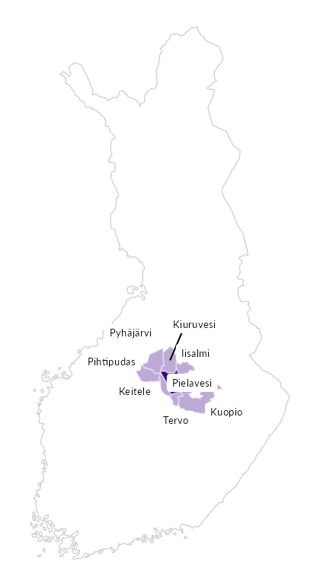

Summamuuttujat
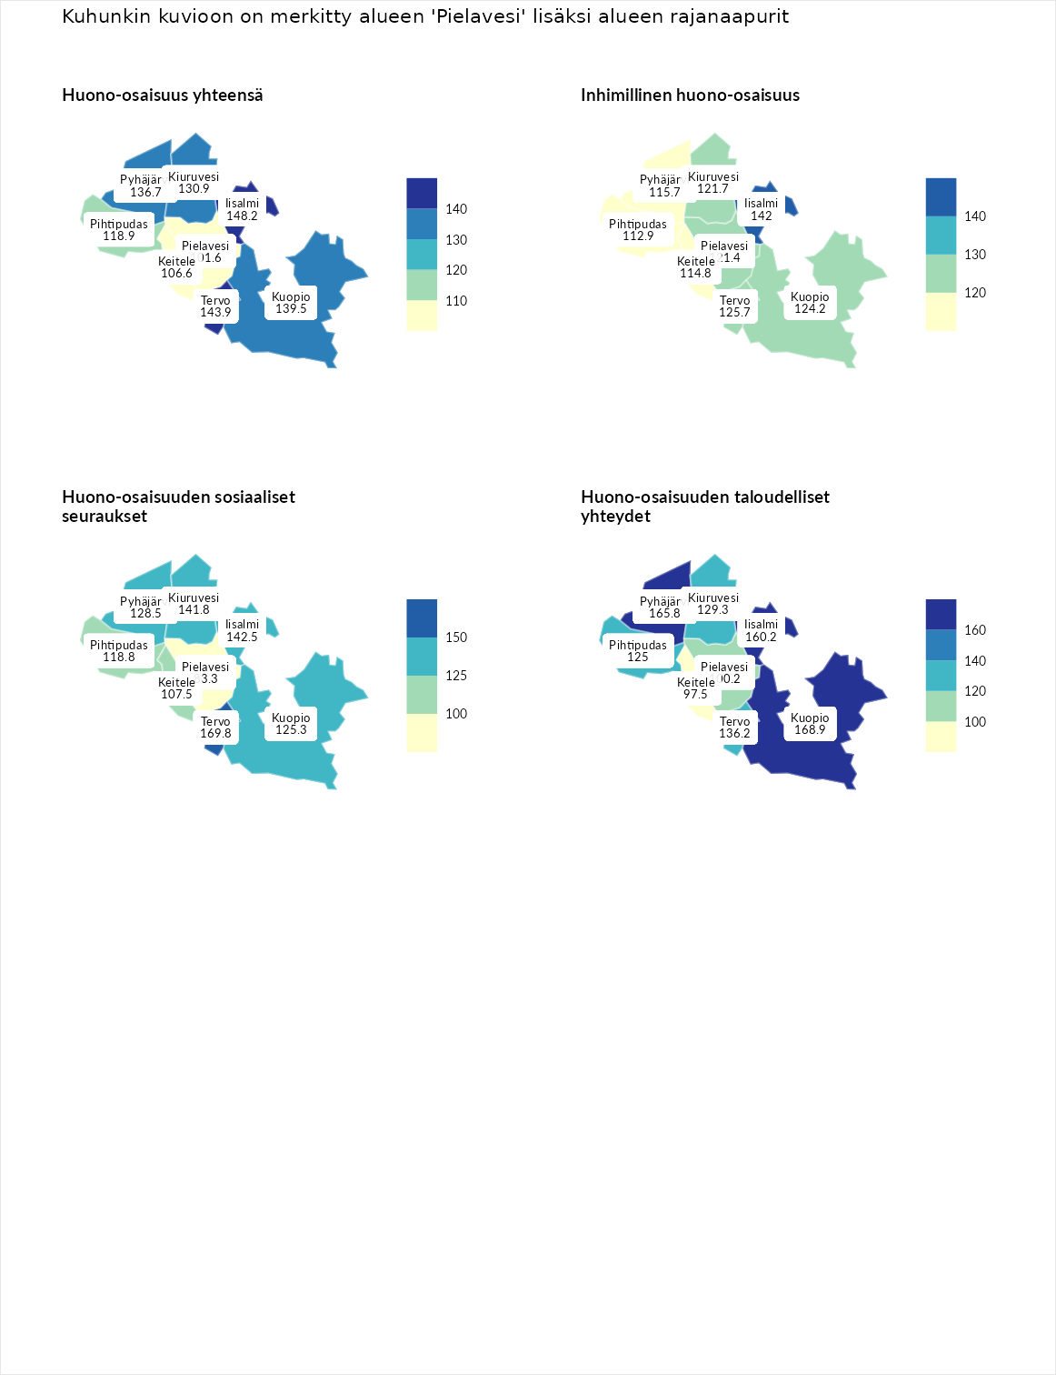

Huono-osaisuus yhteensä
aluenimi | arvo | asema
Tuusniemi (korkein arvo) | 183.4 | 1
Iisalmi (naapuri) | 148.2 | 11
Tervo (naapuri) | 143.9 | 21
Kuopio (naapuri) | 139.5 | 29
Pyhäjärvi (naapuri) | 136.7 | 36
Kiuruvesi (naapuri) | 130.9 | 47
Pihtipudas (naapuri) | 118.9 | 95
Keitele (naapuri) | 106.6 | 131
Pielavesi (valittu) | 101.6 | 153
Luoto (matalin arvo) | 34.3 | 293

Inhimillinen huono-osaisuus
aluenimi | arvo | asema
Outokumpu (korkein arvo) | 180.9 | 1
Iisalmi (naapuri) | 142.0 | 26
Tervo (naapuri) | 125.7 | 53
Kuopio (naapuri) | 124.2 | 59
Kiuruvesi (naapuri) | 121.7 | 68
Pielavesi (valittu) | 121.4 | 69
Pyhäjärvi (naapuri) | 115.7 | 88
Keitele (naapuri) | 114.8 | 91
Pihtipudas (naapuri) | 112.9 | 99
Pedersören kunta (matalin arvo) | 41.0 | 293

Huono-osaisuuden sosiaaliset seuraukset
aluenimi | arvo | asema
Tuusniemi (korkein arvo) | 214.7 | 1
Tervo (naapuri) | 169.8 | 7
Iisalmi (naapuri) | 142.5 | 22
Kiuruvesi (naapuri) | 141.8 | 23
Pyhäjärvi (naapuri) | 128.5 | 59
Kuopio (naapuri) | 125.3 | 66
Pihtipudas (naapuri) | 118.8 | 81
Keitele (naapuri) | 107.5 | 124
Pielavesi (valittu) | 83.3 | 210
Luoto (matalin arvo) | 29.0 | 293

Huono-osaisuuden taloudelliset yhteydet
aluenimi | arvo | asema
Merikarvia (korkein arvo) | 272.3 | 1
Kuopio (naapuri) | 168.9 | 16
Pyhäjärvi (naapuri) | 165.8 | 18
Iisalmi (naapuri) | 160.2 | 24
Tervo (naapuri) | 136.2 | 65
Kiuruvesi (naapuri) | 129.3 | 81
Pihtipudas (naapuri) | 125.0 | 90
Pielavesi (valittu) | 100.2 | 171
Keitele (naapuri) | 97.5 | 184
Pedersören kunta (matalin arvo) | 31.0 | 293
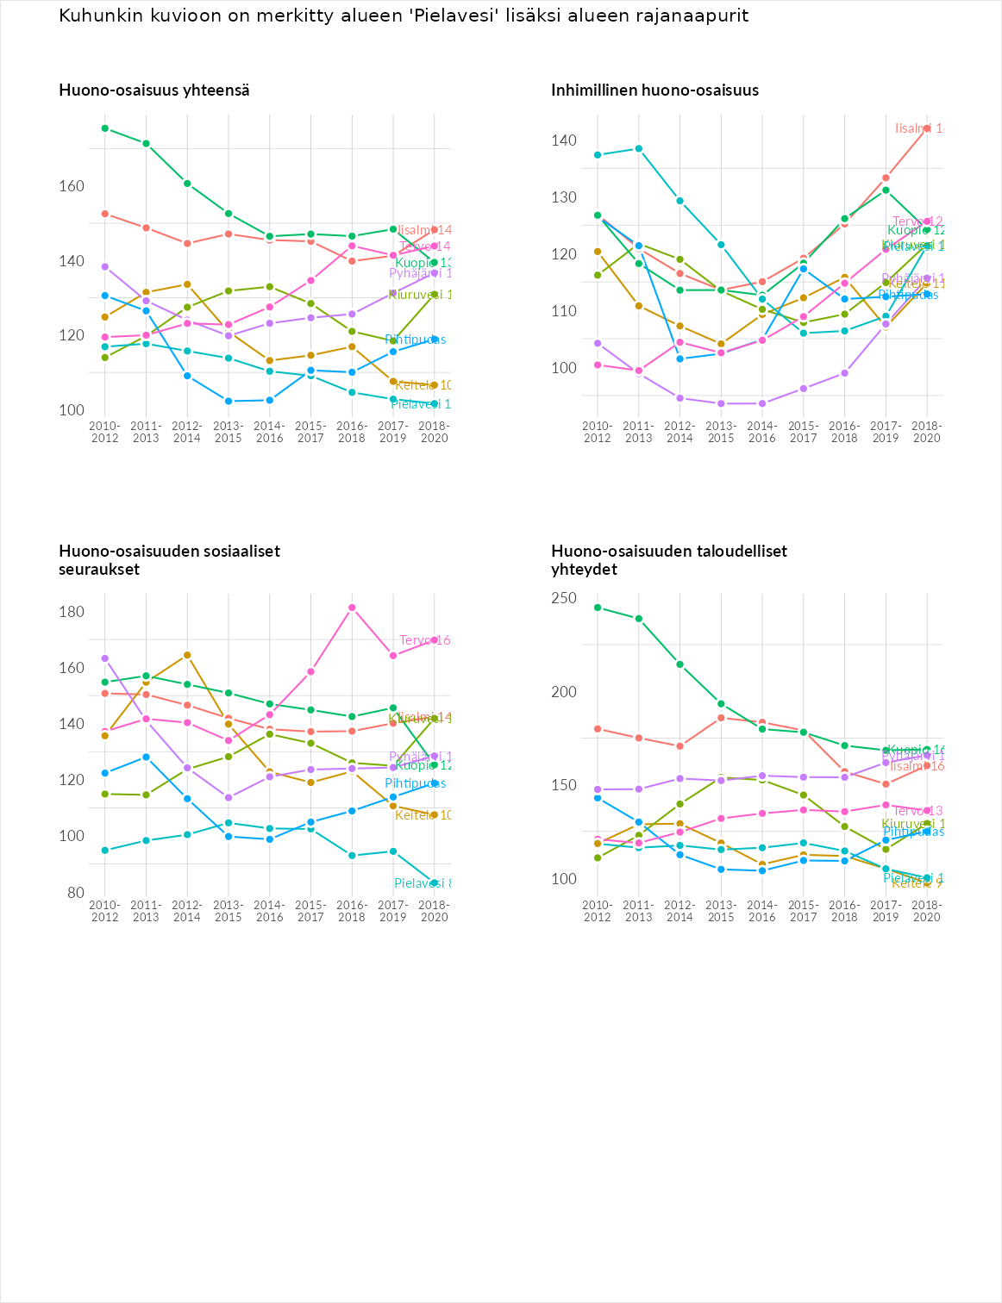

Inhimillinen huono-osaisuus
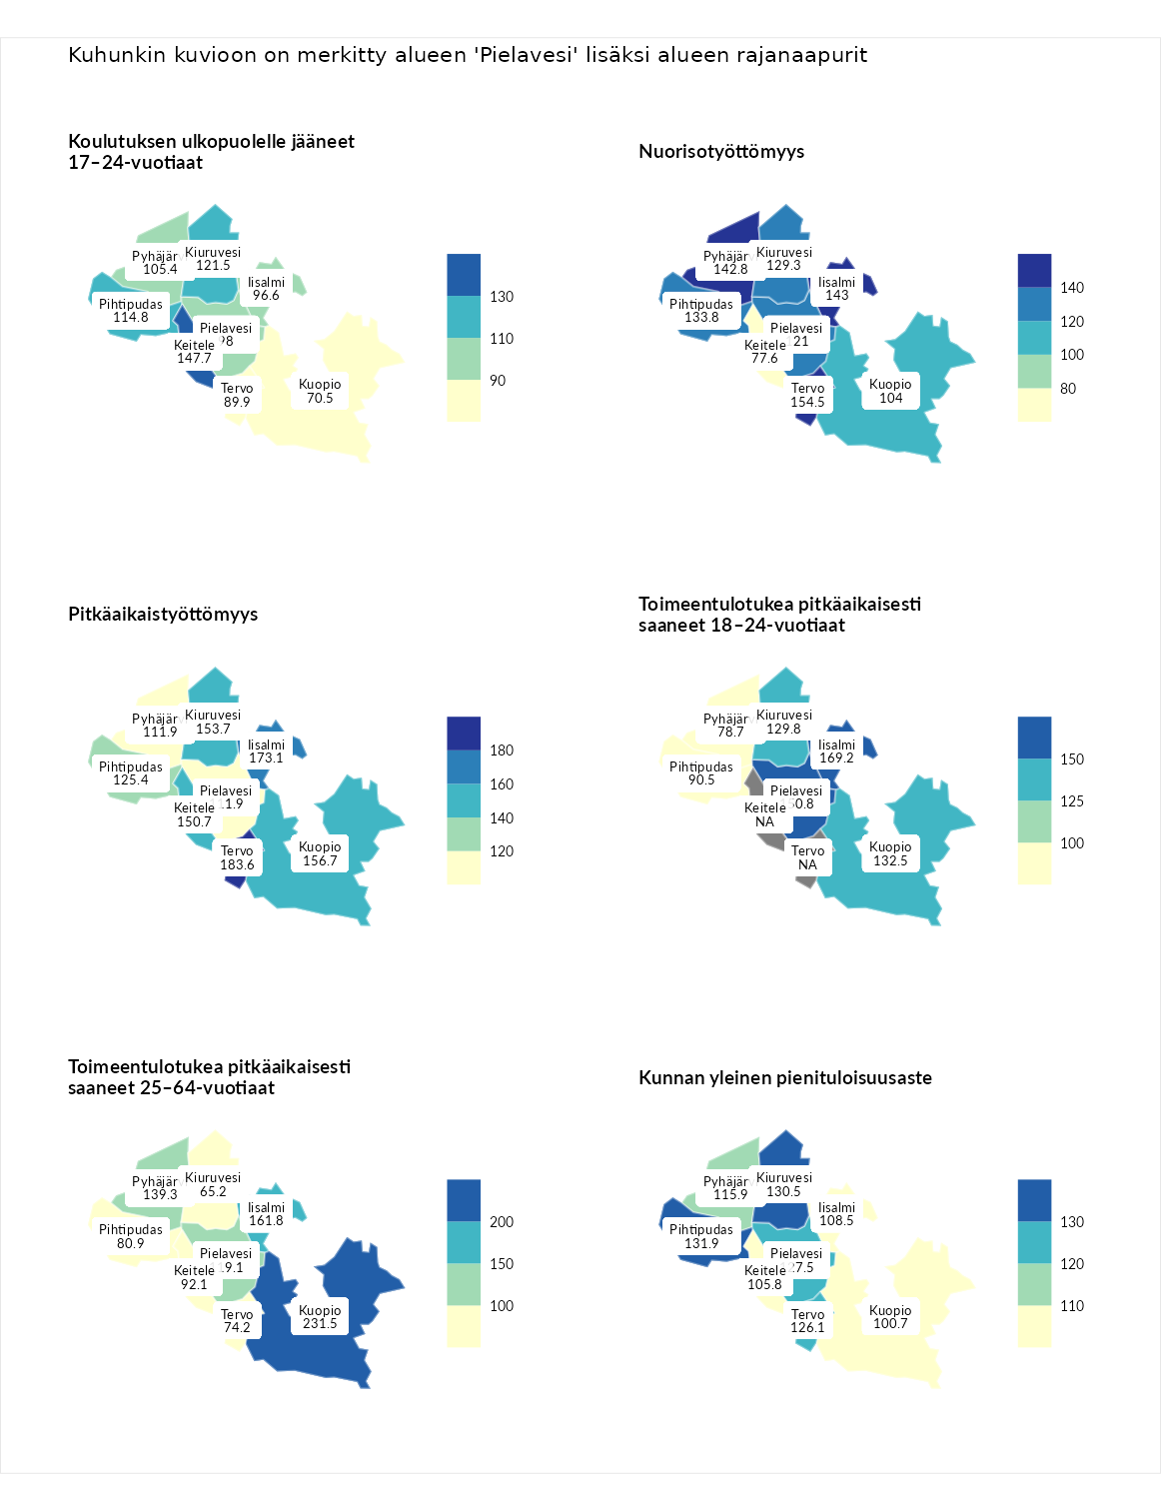

Koulutuksen ulkopuolelle jääneet 17–24-vuotiaat
aluenimi | arvo | asema
Hartola (korkein arvo) | 229.5 | 1
Keitele (naapuri) | 147.7 | 23
Kiuruvesi (naapuri) | 121.5 | 66
Pihtipudas (naapuri) | 114.8 | 89
Pyhäjärvi (naapuri) | 105.4 | 120
Pielavesi (valittu) | 98.0 | 149
Iisalmi (naapuri) | 96.6 | 157
Tervo (naapuri) | 89.9 | 182
Kuopio (naapuri) | 70.5 | 251
Masku (matalin arvo) | 42.3 | 281

Nuorisotyöttömyys
aluenimi | arvo | asema
Kannonkoski (korkein arvo) | 231.0 | 1
Tervo (naapuri) | 154.5 | 19
Iisalmi (naapuri) | 143.0 | 30
Pyhäjärvi (naapuri) | 142.8 | 31
Pihtipudas (naapuri) | 133.8 | 47
Kiuruvesi (naapuri) | 129.3 | 58
Pielavesi (valittu) | 121.0 | 74
Kuopio (naapuri) | 104.0 | 126
Keitele (naapuri) | 77.6 | 224
Luoto (matalin arvo) | 16.3 | 281

Pitkäaikaistyöttömyys
aluenimi | arvo | asema
Ilomantsi (korkein arvo) | 241.8 | 1
Tervo (naapuri) | 183.6 | 13
Iisalmi (naapuri) | 173.1 | 20
Kuopio (naapuri) | 156.7 | 36
Kiuruvesi (naapuri) | 153.7 | 41
Keitele (naapuri) | 150.7 | 45
Pihtipudas (naapuri) | 125.4 | 87
Pielavesi (valittu) | 111.9 | 119
Pyhäjärvi (naapuri) | 111.9 | 121
Paimio (matalin arvo) | 14.9 | 293

Toimeentulotukea pitkäaikaisesti saaneet 18–24-vuotiaat
aluenimi | arvo | asema
Rantasalmi (korkein arvo) | 247.9 | 1
Iisalmi (naapuri) | 169.2 | 14
Pielavesi (valittu) | 150.8 | 25
Kuopio (naapuri) | 132.5 | 46
Kiuruvesi (naapuri) | 129.8 | 49
Pihtipudas (naapuri) | 90.5 | 106
Pyhäjärvi (naapuri) | 78.7 | 126
Kalajoki (matalin arvo) | 27.5 | 166

Toimeentulotukea pitkäaikaisesti saaneet 25–64-vuotiaat
aluenimi | arvo | asema
Kotka (korkein arvo) | 328.1 | 1
Kuopio (naapuri) | 231.5 | 12
Iisalmi (naapuri) | 161.8 | 43
Pyhäjärvi (naapuri) | 139.3 | 74
Pielavesi (valittu) | 119.1 | 97
Keitele (naapuri) | 92.1 | 160
Pihtipudas (naapuri) | 80.9 | 191
Tervo (naapuri) | 74.2 | 212
Kiuruvesi (naapuri) | 65.2 | 228
Närpiö (matalin arvo) | 18.0 | 288

Kunnan yleinen pienituloisuusaste
aluenimi | arvo | asema
Rääkkylä (korkein arvo) | 159.3 | 1
Pihtipudas (naapuri) | 131.9 | 25
Kiuruvesi (naapuri) | 130.5 | 27
Pielavesi (valittu) | 127.5 | 38
Tervo (naapuri) | 126.1 | 40
Pyhäjärvi (naapuri) | 115.9 | 74
Iisalmi (naapuri) | 108.5 | 110
Keitele (naapuri) | 105.8 | 121
Kuopio (naapuri) | 100.7 | 143
Rusko (matalin arvo) | 33.6 | 293
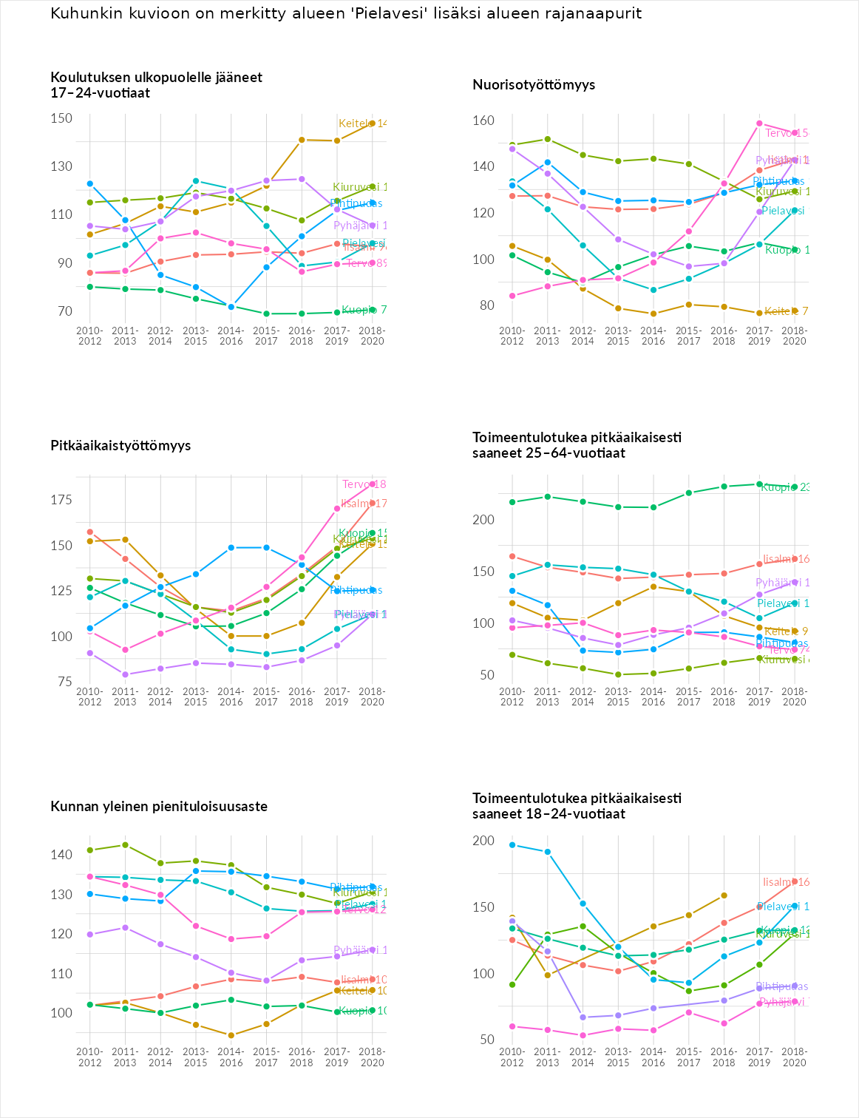

Huono-osaisuuden sosiaaliset seuraukset
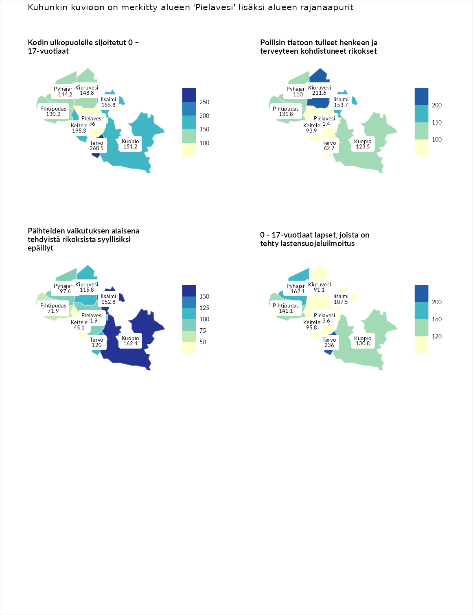

Kodin ulkopuolelle sijoitetut 0 – 17-vuotiaat
aluenimi | arvo | asema
Tuusniemi (korkein arvo) | 411.6 | 1
Tervo (naapuri) | 260.5 | 5
Keitele (naapuri) | 195.3 | 14
Iisalmi (naapuri) | 155.8 | 40
Kuopio (naapuri) | 151.2 | 45
Kiuruvesi (naapuri) | 148.8 | 52
Pyhäjärvi (naapuri) | 144.2 | 57
Pihtipudas (naapuri) | 130.2 | 76
Pielavesi (valittu) | 86.0 | 157
Luoto (matalin arvo) | 23.3 | 253

Poliisin tietoon tulleet henkeen ja terveyteen kohdistuneet rikokset
aluenimi | arvo | asema
Kiuruvesi (naapuri) | 211.6 | 1
Kiuruvesi (korkein arvo) | 211.6 | 1
Iisalmi (naapuri) | 153.7 | 23
Pihtipudas (naapuri) | 131.8 | 63
Kuopio (naapuri) | 123.5 | 79
Pyhäjärvi (naapuri) | 110.0 | 116
Keitele (naapuri) | 93.9 | 161
Pielavesi (valittu) | 71.4 | 229
Tervo (naapuri) | 62.7 | 249
Kuortane (matalin arvo) | 32.8 | 286

Päihteiden vaikutuksen alaisena tehdyistä rikoksista syyllisiksi epäillyt
aluenimi | arvo | asema
Kemi (korkein arvo) | 317.3 | 1
Kuopio (naapuri) | 162.4 | 20
Iisalmi (naapuri) | 152.8 | 25
Tervo (naapuri) | 120.0 | 76
Kiuruvesi (naapuri) | 115.8 | 87
Pyhäjärvi (naapuri) | 97.6 | 157
Pielavesi (valittu) | 91.9 | 170
Pihtipudas (naapuri) | 71.9 | 223
Keitele (naapuri) | 45.1 | 275
Luoto (matalin arvo) | 19.4 | 293

0 - 17-vuotiaat lapset, joista on tehty lastensuojeluilmoitus
aluenimi | arvo | asema
Tervo (naapuri) | 236.0 | 1
Tervo (korkein arvo) | 236.0 | 1
Pyhäjärvi (naapuri) | 162.1 | 13
Pihtipudas (naapuri) | 141.1 | 30
Kuopio (naapuri) | 130.8 | 47
Iisalmi (naapuri) | 107.5 | 117
Keitele (naapuri) | 95.8 | 169
Kiuruvesi (naapuri) | 91.1 | 187
Pielavesi (valittu) | 83.6 | 220
Maalahti (matalin arvo) | 22.9 | 293
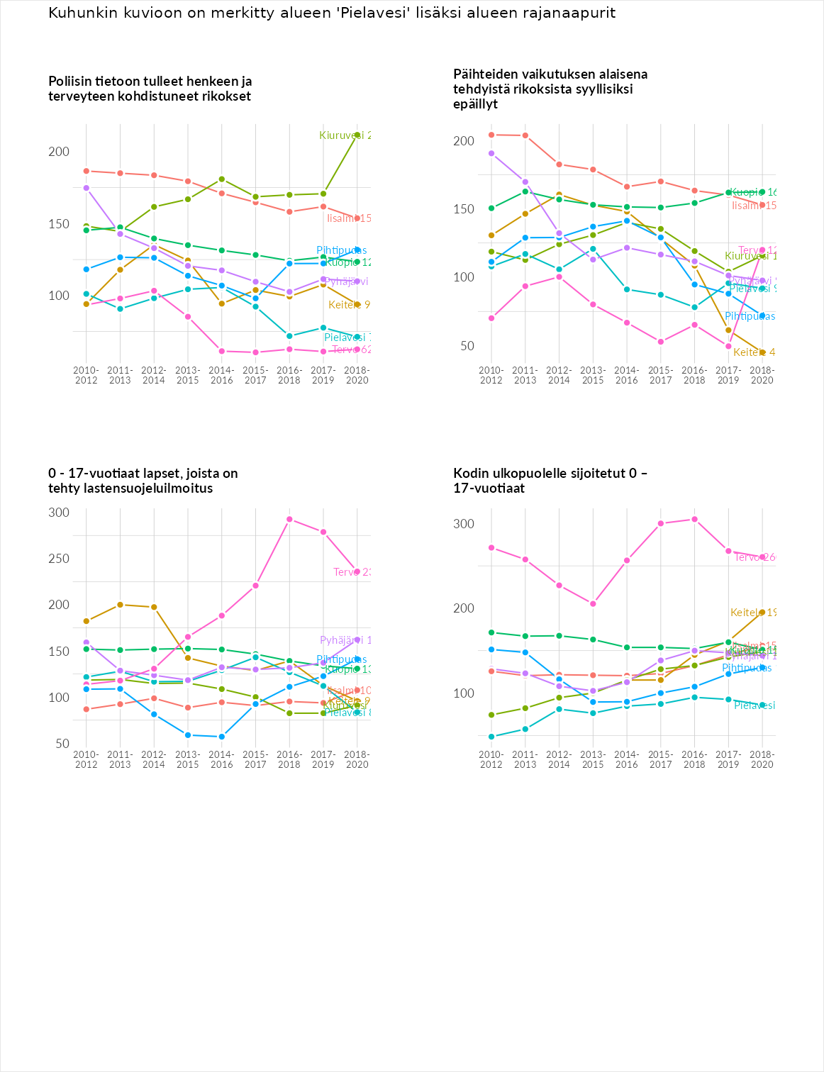

Huono-osaisuuden taloudelliset yhteydet
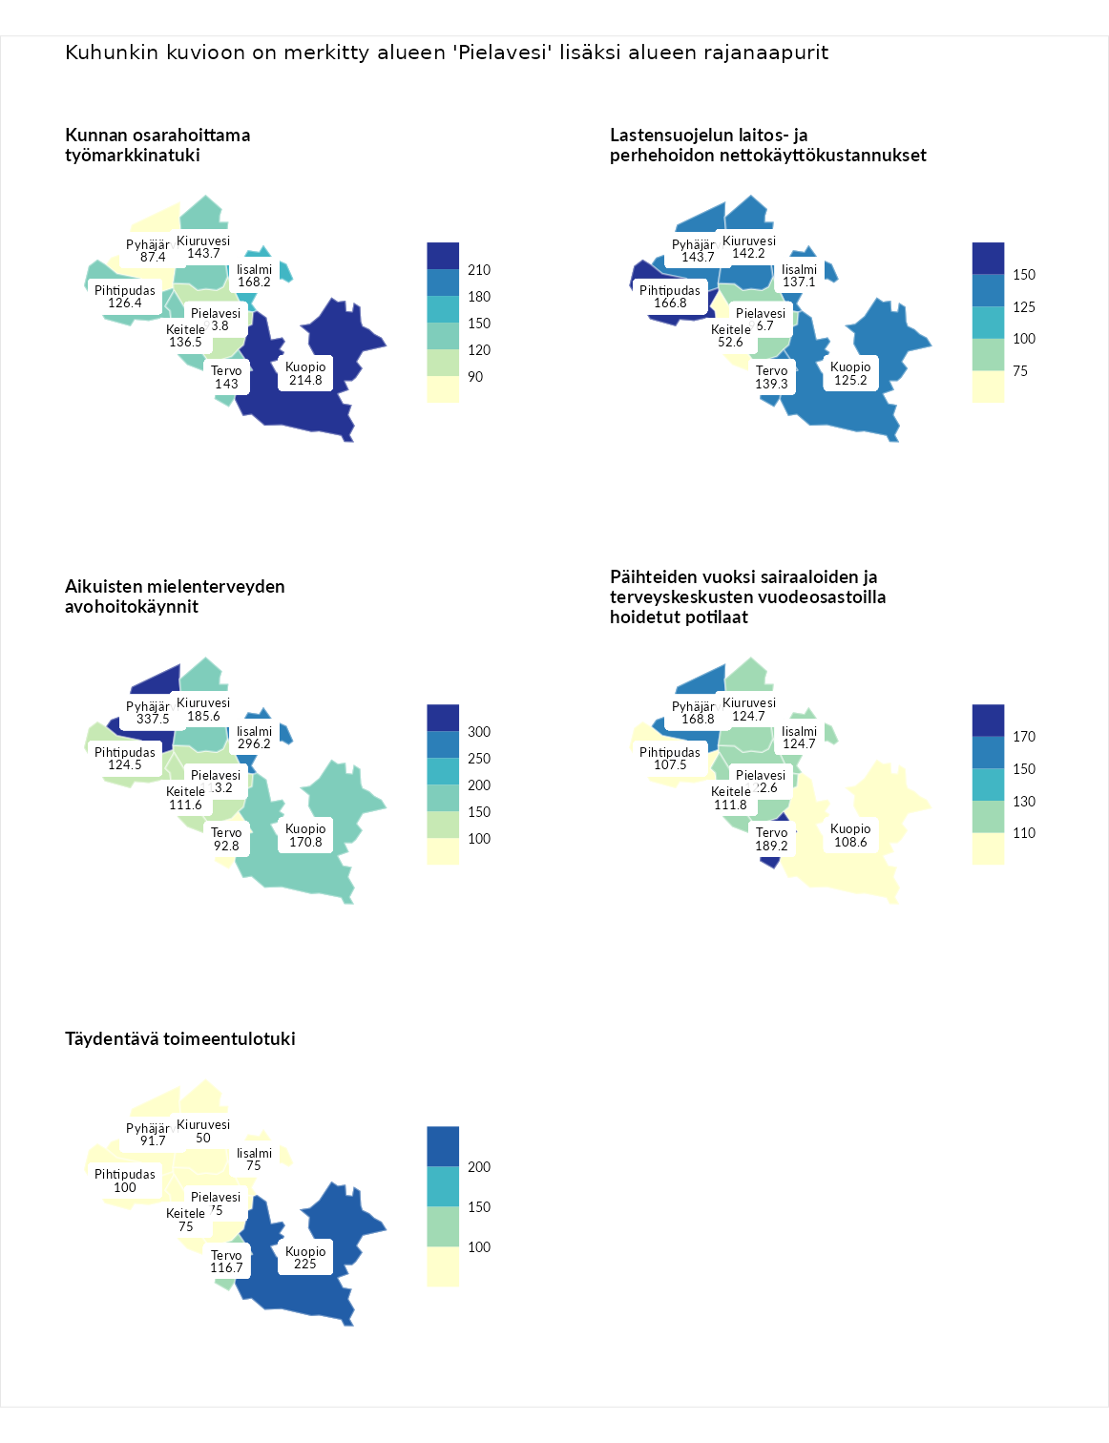

Kunnan osarahoittama työmarkkinatuki
aluenimi | arvo | asema
Lahti (korkein arvo) | 307.1 | 1
Kuopio (naapuri) | 214.8 | 13
Iisalmi (naapuri) | 168.2 | 40
Kiuruvesi (naapuri) | 143.7 | 75
Tervo (naapuri) | 143.0 | 76
Keitele (naapuri) | 136.5 | 82
Pihtipudas (naapuri) | 126.4 | 94
Pielavesi (valittu) | 93.8 | 159
Pyhäjärvi (naapuri) | 87.4 | 182
Luoto (matalin arvo) | 5.7 | 293

Lastensuojelun laitos- ja perhehoidon nettokäyttökustannukset
aluenimi | arvo | asema
Soini (korkein arvo) | 285.3 | 1
Pihtipudas (naapuri) | 166.8 | 27
Pyhäjärvi (naapuri) | 143.7 | 49
Kiuruvesi (naapuri) | 142.2 | 52
Tervo (naapuri) | 139.3 | 56
Iisalmi (naapuri) | 137.1 | 60
Kuopio (naapuri) | 125.2 | 86
Pielavesi (valittu) | 96.7 | 157
Keitele (naapuri) | 52.6 | 230
Isokyrö (matalin arvo) | 0.7 | 288

Aikuisten mielenterveyden avohoitokäynnit
aluenimi | arvo | asema
Haapajärvi (korkein arvo) | 510.9 | 1
Pyhäjärvi (naapuri) | 337.5 | 3
Iisalmi (naapuri) | 296.2 | 5
Kiuruvesi (naapuri) | 185.6 | 20
Kuopio (naapuri) | 170.8 | 27
Pihtipudas (naapuri) | 124.5 | 94
Pielavesi (valittu) | 113.2 | 114
Keitele (naapuri) | 111.6 | 117
Tervo (naapuri) | 92.8 | 177
Lempäälä (matalin arvo) | 14.9 | 293

Päihteiden vuoksi sairaaloiden ja terveyskeskusten vuodeosastoilla hoidetut potilaat
aluenimi | arvo | asema
Vaala (korkein arvo) | 232.3 | 1
Tervo (naapuri) | 189.2 | 13
Pyhäjärvi (naapuri) | 168.8 | 31
Iisalmi (naapuri) | 124.7 | 73
Kiuruvesi (naapuri) | 124.7 | 74
Pielavesi (valittu) | 122.6 | 81
Keitele (naapuri) | 111.8 | 104
Kuopio (naapuri) | 108.6 | 113
Pihtipudas (naapuri) | 107.5 | 118
Närpiö (matalin arvo) | 16.1 | 276

Täydentävä toimeentulotuki
aluenimi | arvo | asema
Merikarvia (korkein arvo) | 1000.0 | 1
Kuopio (naapuri) | 225.0 | 32
Tervo (naapuri) | 116.7 | 129
Pihtipudas (naapuri) | 100.0 | 159
Pyhäjärvi (naapuri) | 91.7 | 179
Iisalmi (naapuri) | 75.0 | 200
Keitele (naapuri) | 75.0 | 204
Pielavesi (valittu) | 75.0 | 210
Kiuruvesi (naapuri) | 50.0 | 252
Utsjoki (matalin arvo) | 8.3 | 293
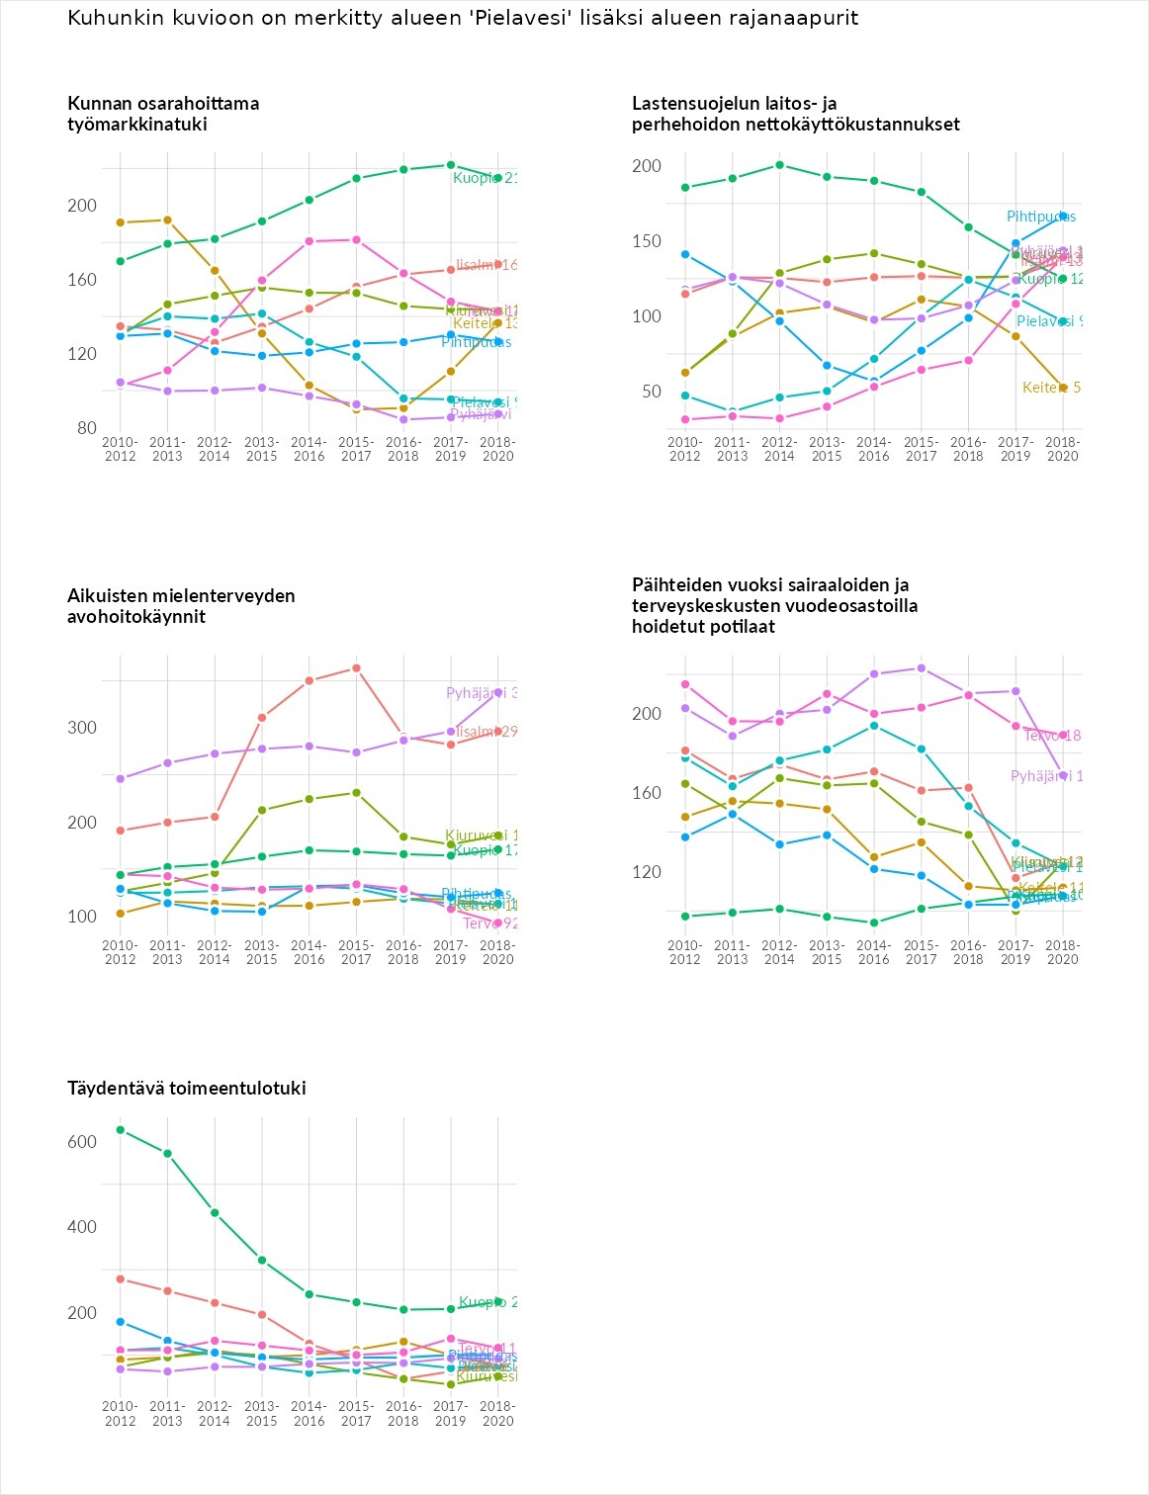

Postinumeroaluekohtaiset tiedot
aluekoodi | aluenimi | Kokonaislukema | Alimpaan tuloluokkaan kuuluvat taloudet | Alimpaan tuloluokkaan kuuluvat täysi-ikäiset | Työttömät | Peruskoulutuksen omaavat
72510 | Jokijärvi | 156.3 | 130.3 | 135.6 | 212.8 | 146.3
72810 | Jylhänkylä | 142.8 | 118.4 | 179.4 | 134.4 | 138.9
72570 | Vuorikylä | 138.4 | 146.4 | 154.3 | 138.0 | 114.8
72840 | Saarela | 122.7 | 123.7 | 123.1 | 112.0 | 132.1
72400 | Pielavesi Keskus-Jylänki | 122.6 | 156.4 | 111.2 | 99.1 | 123.7
72530 | Säviäntaipale | 122.4 | 99.1 | 154.8 | 108.9 | 126.8
72430 | Kumpula | 122.2 | 120.7 | 158.6 | 94.2 | 115.3
72740 | Laukkala | 116.5 | 125.9 | 138.0 | 52.5 | 149.8
72550 | Säviä | 104.0 | 91.7 | 132.9 | 59.9 | 131.4
72710 | Vaaraslahti | 94.3 | 73.3 | 111.2 | 99.7 | 93.0
